Labo 5
Opdracht 1:
- Siblings van <ul>: <h1> en <p>.
- Strikt in de DOM-tree kunnen ook whitespace-tekstknopen siblings zijn, maar bedoeld worden de element-siblings.
- Ancestors van het tweede <li>: <ul> → <body> → <html>.
- Descendants van <body>: <h1>, <p>, <ul> en de drie <li>-elementen.
- Hoeveel elementen hebben geen parent? Precies 1: het <html>-element.
- Heeft elk element één of meerdere child-elementen? Nee. Bijvoorbeeld <title>, <h1>, <p> en <li> kunnen tekst bevatten zonder child-elementen. Het zijn leaf-elementen.
Opdracht 2:
- de browser voegt soms ontbrekende elementen toe, zoals <head> of <body>;
- foutieve nesting wordt gecorrigeerd;
- whitespace en attributen kunnen anders voorgesteld worden;
- JavaScript kan de DOM aangepast hebben.

Opdracht 3:
Website | Inline styles? | <style>-blokken? | Externe CSS via <link>? | Aantal CSS-bestanden
https://www.vives.be | ja | ja | ja | 7
https://www.miras.be | ja | ja | nee | 17
https://www.vrt.be/vrtnws/nl/ | ja | nee | ja | 7

Opdracht 4:
- een andere <link rel="stylesheet" href="...">;
- meerdere of andere CSS-bestanden;
- soms extra <link>-elementen voor webfonts.
Opdracht 5:
- je kunt regels tijdelijk uitvinken; het effect verdwijnt onmiddellijk;
- je kunt waarden aanpassen, bijvoorbeeld color: red naar color: green;
- meerdere CSS-regels kunnen op hetzelfde element van toepassing zijn;
- achter een regel staat de bron en regelnummer, bijvoorbeeld 215.css?v=...:382;
- een geel waarschuwingsicoontje bij een CSS-regel wijst op een fout, bijvoorbeeld een typfout in een property of waarde.
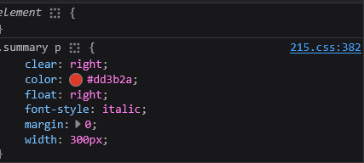

Opdracht 6:
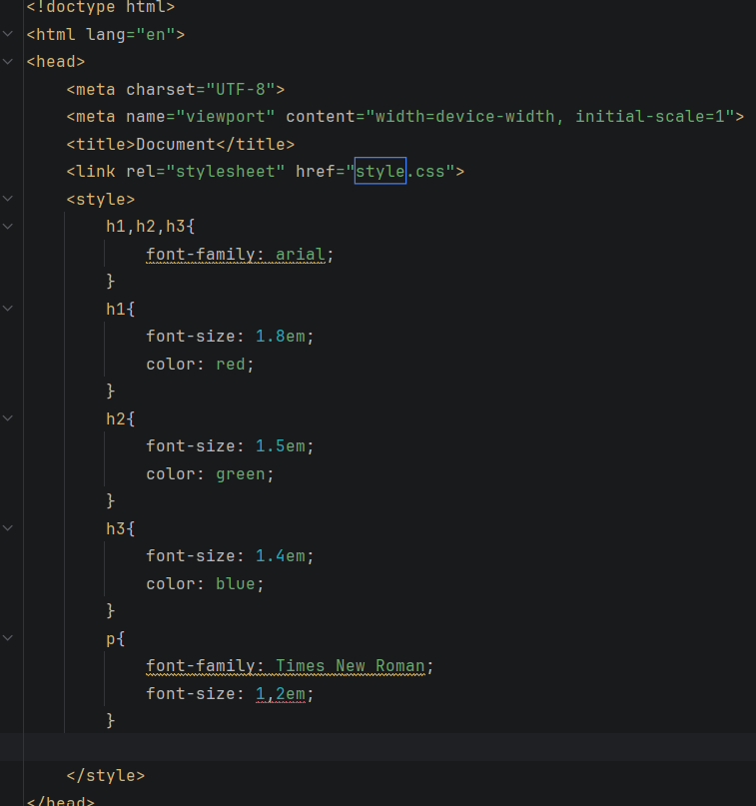
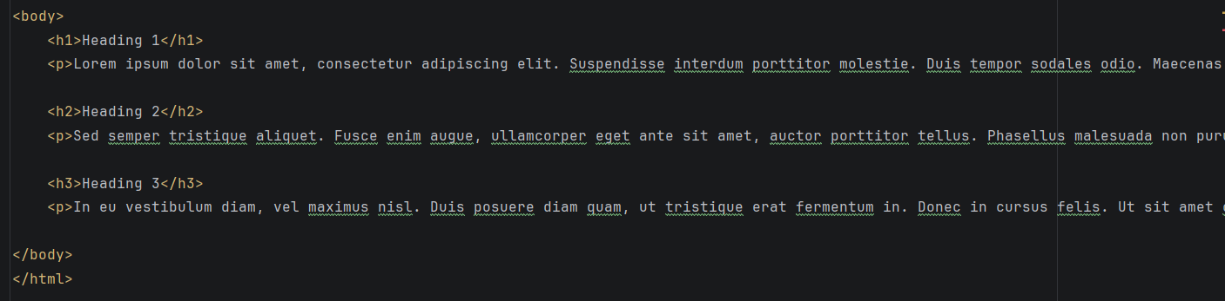
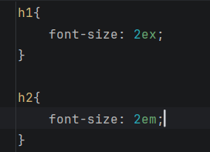
em: Deze eenheid is gelijk aan de volledige lettergrootte van het huidige element. Als je lettergrootte 16 pixels is, dan is 1em dus 16px.

